**ARKUSZ E.14 : 2016 - PAŹDZIERNIK - ZAD. 01 (JS)**

 OZNACZENIE: E.14-01-16.08    LIMIT CZASU: 150 MINUT

**Zadanie egzaminacyjne**

Wykonaj witrynę internetową. Do tego celu wykorzystaj edytor zaznaczający składnię HTML, program do obróbki grafiki rastrowej oraz program do obróbki grafiki wektorowej. Wyniki swojej pracy zapisz w folderze umieszczonym na pulpicie konta Egzamin. Jako nazwy folderu użyj swojego numeru PESEL.

**Grafika**

Witryna internetowa wykorzystuje grafikę, którą należy przygotować i jest ona zgodna z rysunkiem poniżej:



**Cechy grafiki:**

* tło przezroczyste (obraz nie ma tła);
* na obrazie znajduje się okrąg (nie ma wypełnienia) o średnicy 450px oraz krawędzi grubości 8px w kolorze czerwonym;
* w środku okręgu znajduje się znak zapytania zapisany czcionką Arial, rozmiar czcionki: 450, kolorem czerwonym;
* na znaku zapytania znajduje się tekst: "Jak silne jest Twoje hasło?", tekst jest złamany po słowie "jest", zapisany czcionką Arial rozmiar 56, kolorem niebieskim;
* rysunek należy zapisać w formacie PNG pod nazwą haslo.png. Okrąg wyznacza granice rysunku, zatem szerokość i wysokość rysunku powinna wynosić 450px.

**Witryna internetowa**

Witryna internetowa składa się z trzech podstron: index.html, haslo.html i zasady.html. Strony mają wspólny szablon zgodny z rysunkiem umieszczonym poniżej:

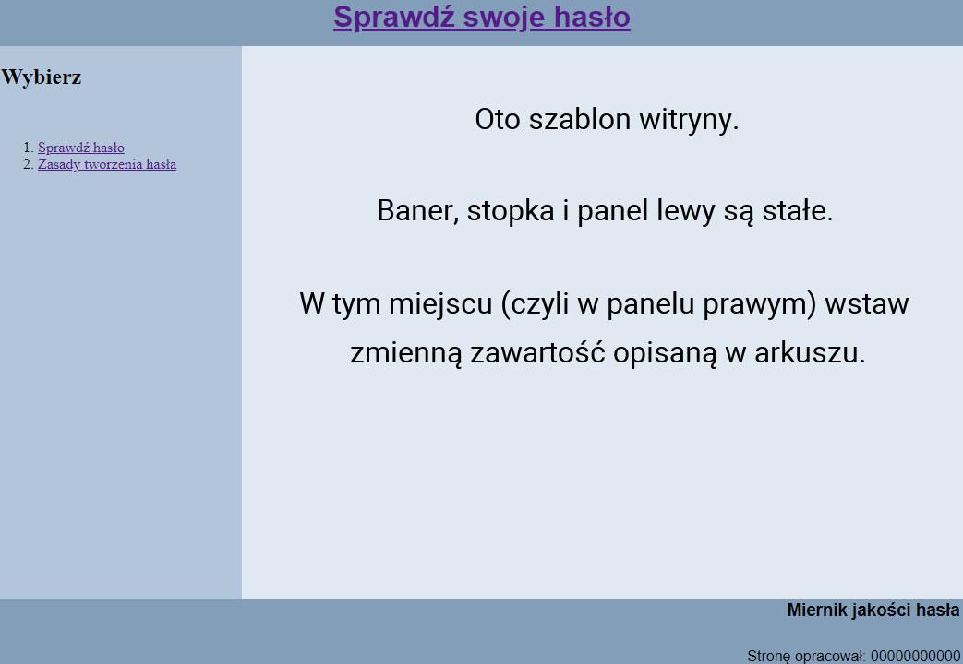

**Wspólne cechy witryny dla wszystkich podstron:**

* zastosowany właściwy standard kodowania polskich znaków;
* tytuł strony widoczny na karcie przeglądarki: "Miernik jakości hasła";
* arkusz stylów umieszczony w osobnym pliku o nazwie: styl.css;
* podział strony na bloki: baner, panele lewy i prawy, stopka; zrealizowany za pomocą znaczników sekcji (np. znacznika div);
* zawartość banera: nagłówek pierwszego stopnia o treści: "Sprawdź swoje hasło"; tekst ten jest odsyłaczem i prowadzi do strony index.html;
* zawartość panelu lewego:
  + nagłówek drugiego stopnia o treści: "Wybierz",
  + poniżej lista numerowana z elementami: "Sprawdź hasło" oraz "Zasady tworzenia hasła". Każdy z elementów listy jest odsyłaczem i prowadzi kolejno do stron: pierwszy do haslo.html, drugi do zasady.html
* zawartość stopki: nagłówek trzeciego stopnia o treści: "Miernik jakości hasła", poniżej paragraf (akapit) o treści: "Stronę opracował: ", dalej wpisany numer PESEL zdającego.

**Podstrony witryny**

Podstrony witryny różnią się jedynie zawartością panelu prawego.

Cechy panelu prawego dla pliku index.html:

* wstawiony obraz haslo.png (patrz screenshot poniżej):

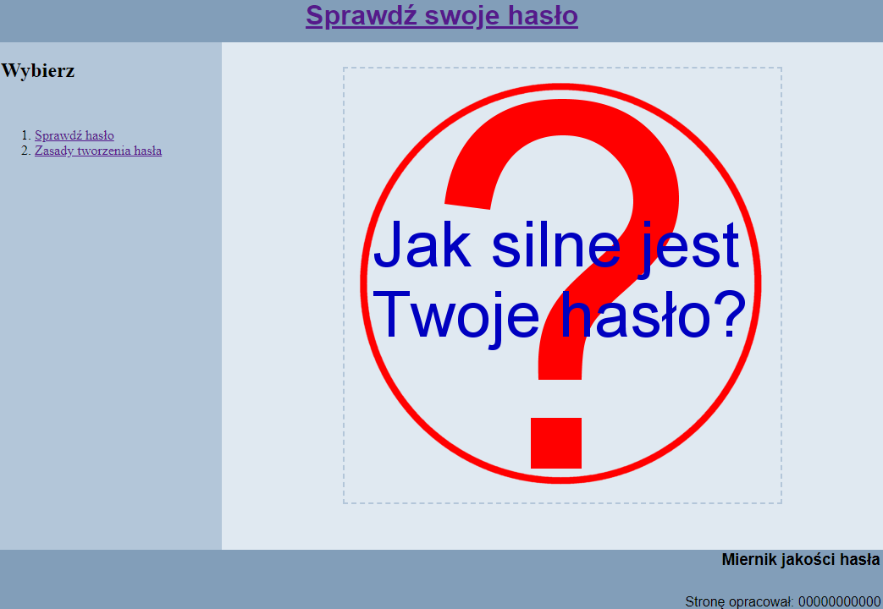

Cechy panelu prawego dla pliku haslo.html:

* wstawiony obraz haslo.png
* tekst paragrafu: "Twoje hasło:", następnie pole tekstowe do wprowadzenia hasła, następnie przycisk z tekstem "Sprawdź". Wszystkie trzy elementy w jednej linii;
* cechy pola tekstowego: pole pozwala na sekretne wprowadzenie hasła; w czasie, gdy wpisywany jest tekst, pole pokazuje kropki;
* cechy przycisku "Sprawdź": po wciśnięciu jest wykonywany skrypt, jego opis znajduje się w dalszej części arkusza;
* wygląd panelu prawego przedstawia screenshot znajdujący się w dalszej części arkusza.

Cechy panelu prawego dla pliku zasady.html:

* tabela z nagłówkami kolumn. Zawartość tekstu zgodna z tabelą umieszczoną poniżej. Uwaga: poniższe zasady zostały uproszczone do wymogów tego zadania.

| **Jakość hasła** | **Opis** |
| --- | --- |
| dobre | długość 7 znaków i wiecej, zawiera przynajmniej jedną cyfrę |
| średnie | długość 4 do 6 znaków, zawiera przynajmniej jedną cyfrę |
| słabe | inne przypadki |

**Styl CSS witryny**

Styl CSS jest zapisany w osobnym pliku o nazwie styl.css oraz prawidłowo dołączony do pliku z kodem strony.

**Formatowanie sekcji:**

* baner: kolor tła #829EB9, wysokość 50px, krój pisma Arial, wyrównanie tekstu do środka;
* panel lewy: kolor tła #B3C6D9, wysokość 600px, szerokość 25%;
* panel prawy: kolor tła #E0E9F1, wysokość 600px, szerokość 75%, wyrównanie tekstu do środka;
* stopka: kolor tła #829EB9, krój pisma Arial, wyrównanie tekstu do prawej strony.

**Formatowanie znaczników:**

* obraz: marginesy zewnętrzne 30px, marginesy wewnętrzne 10px, obramowanie o szerokości 2px linią przerywaną koloru #B3C6D9;
* tabela: marginesy zewnętrzne 30px, obramowanie o szerokości 2px linią ciągłą, szerokość tabeli zajmuje 70% szerokości prawego panelu;
* wiersze tabeli: w momencie, gdy mysz znajduje się na wierszu, powinien on przybrać niebieski kolor tła i biały kolor czcionki;
* nagłówki kolumn tabeli: kolor tła #B3C6D9, obramowanie o szerokości 2px linią ciągłą;
* komórki kolumn: obramowanie o szerokości 2px linią ciągłą;
* paragraf: marginesy zewnętrzne 30px.

**Skrypt**

Skrypt powinien zostać napisany w języku uruchamianym po stronie przeglądarki. Skrypt jest uruchamiany po naciśnięciu przycisku "Sprawdź". Działanie skryptu:

* pobiera hasło z pola tekstowego,
* sprawdza warunki jakości hasła (przedstawione w załączonej tabeli),
* wypisuje w panelu prawym pod polem tekstowym treść:
  + "WPISZ HASŁO!" czcionką w kolorze czerwonym, jeżeli nic nie jest wpisane w polu tekstowym;
  + "SŁABE" czcionką koloru żółtego, jeśli hasło spełnia warunki hasła słabego;
  + "ŚREDNIE" czcionką koloru niebieskiego, jeśli hasło spełnia warunki hasła średniego;
  + "DOBRE" czcionką koloru zielonego, jeśli hasło spełnia warunki hasła dobrego.

Rysunek poniżej przedstawia efekt działania skryptu. Wpisano hasło qwe12, zgodnie z tabelą jest ono średnie. Tekst ŚREDNIE w kolorze niebieskim został wyświetlony przez skrypt. Należy zauważyć, że rysunek jest tylko fragmentem wyświetlanej strony.

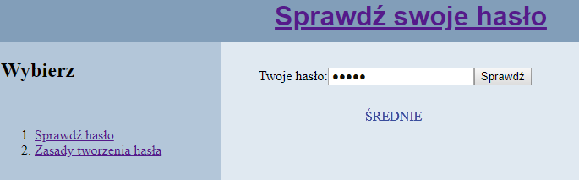

*UWAGA: po zakończeniu pracy zgłoś przewodniczącemu ZN gotowość do nagrania płyty CD/DVD z rezultatami pracy. W folderze z Twoim numerem PESEL powinny się znajdować pliki: haslo.html, haslo.png, index.html, styl.css, zasady.html, ewentualnie inne przygotowane przez Ciebie pliki. Po nagraniu płyty CD/DVD sprawdź liczbę oraz poprawność działania zapisanych plików.*

**Ocenie będzie podlegać 5 rezultatów:**

* grafika,
* witryna internetowa,
* podstrony witryny,
* styl CSS witryny,
* skrypt.